第5讲5.2.14-19一维数组案例

1. 用选择法对数组中的数进行排序。（按由小到大升序）

随机产生10个100以内的整数，赋值给数组a中的元素。

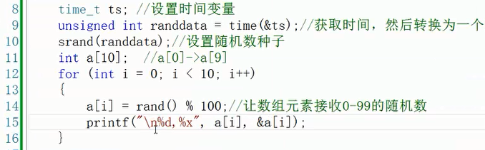

运行结果:

打印出数组的元素和数组元素的地址。

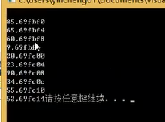

2、求出数组元素中的最大值。通过a[max]与数组中的元素一一比较求出最大值

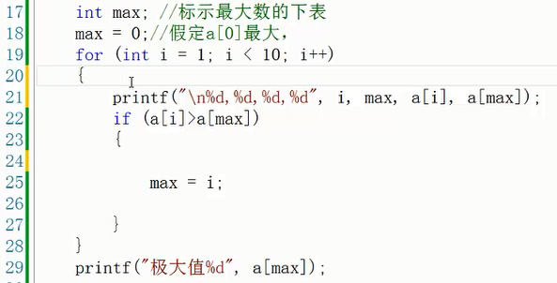

实现数组的从小到大的排序:

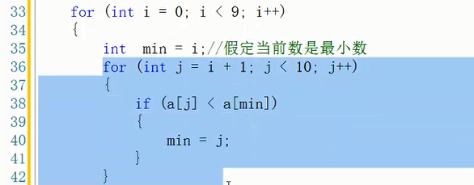

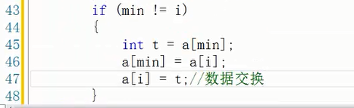

运行结果:

随机分配的10个数中的最大值是99，然后从小到大排序

